**新 书 推 荐**

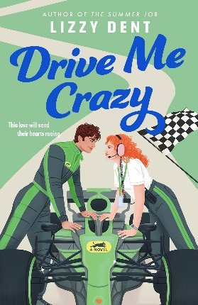**中文书名：《我心狂飙》**

**英文书名：DRIVE ME CRAZY**

**作 者：Lizzy Dent**

**出 版 社：Putnam/Penguin**

**代理公司：ANA/Jessica**

**页 数：336页**

**出版时间：2026年1月**

**代理地区：中国大陆、台湾**

**审读资料：电子稿**

**类 型：爱情小说**

**内容简介：**

**爱情之路曲折，正如F1赛道。无论是赛道上，还是赛道下，他们能否平稳驾驭这场属于他们的“速度与激情”？**

她是克洛伊·科尔曼（Chloe Coleman）。在紧张刺激的F1世界中，克洛伊已下定决心：她要做出点成绩出来。她的车队是首批涉足该极限运动的女性车队，作为领队之一，她决意证明自己的实力、带领已陷入困境的车队赢得胜利。她的计划无懈可击，没什么能打乱——也许只除了那个刚刚到任、傲慢自大却似乎锋芒不再的新司机。而巧合的是，他正是那个她童年的暗恋对象，本来二人已经渐行渐远，可克洛伊发现他仍然会使她心跳加速。

他是马特·华纳（Matt Warner），他现在迫切需要东山再起。一场惨烈的车祸让他最好的朋友和队友都进了医院，在那场事故之后，他也不再是从前那个轻松拿下赛车冠军的放荡天才。如果说，有人能给他救赎，那正会是他那位既熟悉又强势的新上司——克洛伊。但随着竞争越发激烈，意外燃起的火花正变得愈发危险。全世界都在看着他们，赛季压力持续上升，在这种情况下，他们之间的化学反应究竟会带着他们走向胜利，还是会使他们彻底失控？

**马上系好你的安全带，准备迎接一场充满激情、竞争与浪漫的狂飙吧。**

**作者简介：**



**莉兹·丹特（Lizzy Dent）**是*The Summer Job*、*The Setup*、*The Sweetest Revenge*以及*Just One Taste*的作者。她二十出头时曾（误打误撞地）在苏格兰从事酒店工作，在为MTV和第四频道制作音乐电视、为Cartoon Network、BBC和ITV制作数字内容并环游世界多年后，她转而开始写作。她目前就职于汤姆·布雷迪（Tom Brady）的制片公司Religion of Sports，负责向Netflix推荐体育纪录片。她现在和家人住在新西兰。

**感谢您的阅读！**

**请将反馈信息发至：版权负责人**

**Email**：[**Rights@nurnberg.com.cn**](mailto:Rights@nurnberg.com.cn)

安德鲁·纳伯格联合国际有限公司北京代表处

北京市海淀区中关村大街甲59号中国人民大学文化大厦1705室, 邮编：100872

电话：010-82504106, 传真：010-82504200

公司网址：[http://www.nurnberg.com.cn](http://www.nurnberg.com.cn/)

书目下载：<http://www.nurnberg.com.cn/booklist_zh/list.aspx>

书讯浏览：<http://www.nurnberg.com.cn/book/book.aspx>

视频推荐：<http://www.nurnberg.com.cn/video/video.aspx>

豆瓣小站：<http://site.douban.com/110577/>

新浪微博：[安德鲁纳伯格公司的微博_微博 (weibo.com)](https://weibo.com/1877653117/profile?topnav=1&wvr=6)

微信订阅号：ANABJ2002

